Svaz knihovníků a informačních pracovníků ČR

Mgr. Gabriela Filipová

Zpráva

ze studijního pobytu v rakouských vědeckých knihovnách

konaného ve dnech 17. 10. – 21. 10. 2010

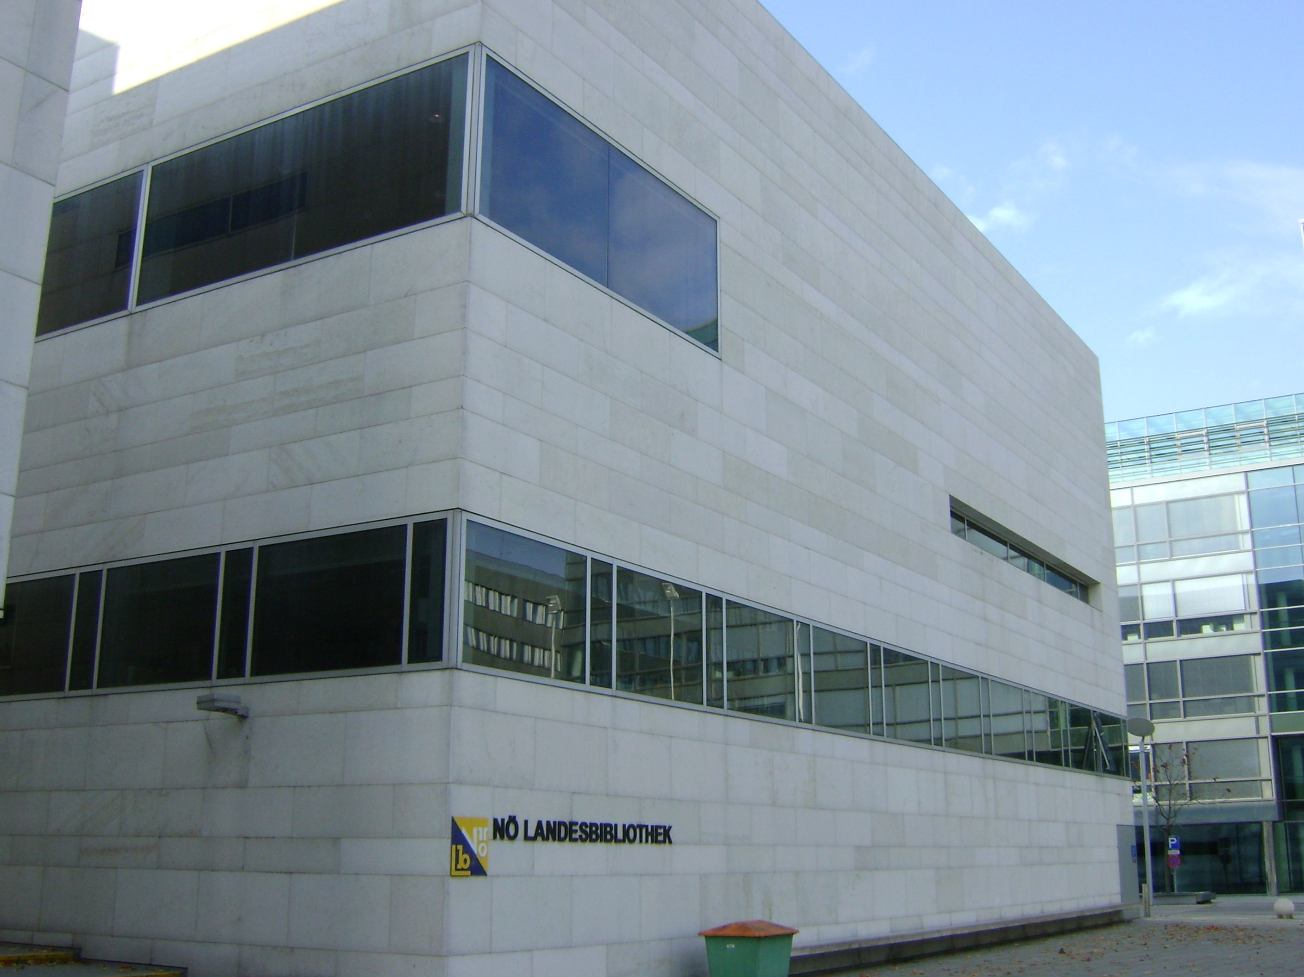

Moravskoslezská vědecká knihovna v Ostravě, příspěvková organizace
Prokešovo nám. 9
728 00 Ostrava

listopad 2010

Zpráva ze studijního pobytu v rakouský vědeckých knihovnách

Místo pobytu: Niederösterreichische Landesbibliothek v St. Pöltenu
Landhausplatz 1 (Haus Kulturbezirk 3)
3109 St. Pölten,

Universitätsbibliothek Wien (Hauptbibliothek)
Dr.-Karl-Lueger-Ring 1
1010 Wien

Wienbibliothek im Rathaus
Rathaus
1082 Wien

Studijní pobyt byl zaměřen na praktické využití institutu práva povinného výtisku. Původním záměrem bylo navštívit dvě rakouské zemské knihovny, a to Niederösterreichische Landesbibliothek v St. Pöltenu a Oberösterreichische Landesbibliothek v Linci. Po doporučení SKIP a po dohodě s rakouským partnerem byly nakonec pro návštěvu zvoleny tyto knihovny: Niederösterreichische Landesbibliothek v St. Pöltenu, Universitätsbibliothek Wien (Hauptbibliothek) a Wienbibliothek im Rathaus. Všechny tyto knihovny mají právo na obdržení povinného výtisku.
Povinný výtisk v Rakousku
Povinný výtisk v Rakousku upravuje mediální zákon (Bundesgesetz vom 12. Juni 1981 über die Presse und andere publizistische Medien – Mediengesetz, BGBI. Nr. 314/1981) a nařízení spolkového kancléře o odevzdávání povinného výtisku (Pflichtablieferungsverordnung - BGBl. II Nr. 271/2009).
Zákon se zabývá (oproti české úpravě) periodickými i neperiodickými publikacemi. Během své platnosti prošel několika novelizacemi, nejvýznamnějšími jsou novelizace z let 2000 a 2009, které se týkají elektronických zdrojů. Změnou v roce 2000 byl do zákona zahrnut povinný výtisk elektronických zdrojů na fyzickém datovém nosiči, přičemž zvukové a audiovizuální dokumenty povinnému výtisku nepodléhají. V roce 2009 byl do zákona zapracován i povinný výtisk tzv. periodických elektronických médií, který se týká i webových stránek. Nyní zákon Rakouské národní knihovně umožňuje automaticky sklízet webové stránky s doménou „at“.
Mediální zákon určuje, že pokud cena tištěné publikace přesáhne 145 EUR, musí daná knihovna zaplatit nakladateli polovinu ceny (platí pro každý díl). Pro elektronické médium je hranice stanovena na 72 EUR.
Nařízení BGBI. II Nr. 271/2009 pak určuje počty odevzdávaných dokumentů. Rakouská národní knihovna získává z každé spolkové země dva exempláře tištěných periodických publikací (do roku 2010 to byly čtyři) a dva exempláře ostatních tištěných médií. Pro každou spolkovou zemí pak platí, že povinné výtisky získává zpravidla příslušná zemská knihovna a univerzitní knihovna. Počty odevzdávaných exemplářů jsou určeny podle klíče: jedna knihovna obdrží tři periodické tištěné exempláře a dva exempláře ostatních tištěných médií, druhá pak dva periodické a jeden exemplář ostatních tištěných médií. V některých zemích získává více exemplářů zemská knihovna, v jiných pak univerzitní. Všechny knihovny také dostávají jeden exemplář elektronického média na hmotném nosiči.
Niederösterreichische Landesbibliothek
Mag. Hans-Joachim Alscher (zástupce ředitele), Elisabeth Fuchs (doplňování knih)
Niederösterreichische Landesbibliothek (NÖ Bibliothek) je všeobecně zaměřená zemská knihovna pro spolkovou zemi Niederösterreich. Dějiny knihovny sahají do roku 1813, kdy vzniká knihovna dolnorakouských stavů v budově „Niederösterreichisches Landhaus“ ve Vídni, od roku 1861 se tato knihovna označuje za knihovnu zemskou. V roce 1922 Vídeň přestává být součástí spolkové země Niederösterreich, knihovna tak přichází o cennou část svých sbírek. Od roku 1982 je NÖ Bibliothek příjemkyní povinného výtisku ze země Niederösterreich. V roce 1997 se knihovna stěhuje do města St. Pölten, které je od roku 1986 novým hlavním městem spolkové země Niederösterreich.
Knihovna se specializuje na získávání regionálních publikací a obecně na dějiny a vlastivědu (knižní fond pak obsahuje 300 000 k. j.). Kromě toho také buduje speciální sbírky: fond map (Kartensammlung) čítající okolo 20 000 zeměpisných map a sbírka místopisných pohlednic (Topographische Sammlung) obsahující na 100 000 kusů pohlednic. Knihovna také spravuje bohatý fond periodik (4 000 titulů ročně).
Knihovna má okolo 7 000 registrovaných uživatelů (např. v roce 2009 navštívilo knihovnu 27 uživatelů denně). Otvírací doba je v pracovní dny od 8:30 do 16:00, v úterý do 18:00. Užívání knihovny je bezplatné a registrovaní uživatele mají, tak jako v jiných zemských knihovnách, možnost obdržet objednané dokumenty poštou.
Knihovna se také zabývá restaurováním a digitalizací dokumentů (také pro potřeby zemského archivu). Fondy z mapové a topografické sbírky zapůjčuje pro výstavy a vydává knižní řadu – Niederösterreich na starých pohlednicích – a také bibliografickou ročenku země Niederösterreich.
Akvizice v NÖ Bibliothek
Knihovna získává ročně okolo 8 000 svazků knih. V roce 2009 to bylo 8 885 svazků, z toho získáno nákupem 2 896, darem 3 406 (dary jsou získávány většinou odkazy), výměnou 276 a povinným výtiskem 2 316 k. j. V roce 2009 také zpracovala 3 661 titulů periodik (269 získáváno nákupem, 802 darem, 250 výměnou a 2 340 povinným výtiskem). Co se týče elektronických médií, knihovna na základě povinného výtisku získává datové nosiče – nyní fond činí cca 1 500 k. j. (v roce 2009 přibylo 70 CD-ROM, 24 DVD). Přírůstky ostatních sbírek činily v roce 2009 361 kartografických dokumentů, 803 pohlednic, 592 exlibris.
V knihovně je používán systém BIS-C 2000 od firmy DABIS. Z hlediska doplňování je akviziční proces rozdělen na výběr dokumentů a samotnou akvizici včetně jmenného zpracování. O tom, které publikace mají být do fondu knihovny zakoupeny, rozhodují odborní referenti. Ti také mají přiděleny samostatné rozpočty. Titíž pracovníci se pak podílejí i na věcném zpracování. Doplňování se prioritně zaměřuje na dokumenty o spolkové zemi Nederrösterreich.
O doplňování povinného výtisku rozhoduje zástupce ředitele, ten určuje, zda má být do fondu zařazen druhý exemplář povinného výtisku. NÖ Bibliothek má právo na tři exempláře periodických tištěných publikací a dva neperiodické tištěné dokumenty a na jeden exemplář elektronického zdroje na hmotném nosiči. (Do roku 2009 měla nárok pouze na dva tištěné periodické exempláře a jeden neperiodický. Na poměr tři plus dva měla do té doby právo Universitätsbibliothek Wien). Přebytečné exempláře se pak postupují jiným institucím, např. dětská literatura pro různé školní knihovny apod.
Na pracovnících oddělení doplňování pak zůstává online objednávka dokumentů přímo z knihovního systému. V Rakousku, tak jako v Německu, platí pevné ceny (Bundesgesetz über die Preisbindung bei Büchern BGBl. I Nr. 45/2000), knihovny pak mají možnost získat slevu 10 %. (Jednotlivci vydávající vlastním nákladem slevu neposkytují.) Přímo v oddělení doplňování se provádí i identifikační popis dokumentů podle pravidel RAK-WB (Regeln für die alphabetische Katalogisierung in wissenschaftlichen Bibliotheken) a využivá se autoritních bází (Personennamendatei, Gemeinsame Körperschaftsdatei „Deutsche Nationalbibliothek“).
Knihovna má poměrně rozsáhlý fond periodik (okolo 4 000 odebíraných titulů), které se nadále trvale uchovávají. Z finančních důvodů se nezpracovávají všechna periodika knihvazačsky, většinou se i několik ročníků uchovává v papírových krabicích.
Universitätsbibliothek Wien (Hauptbibliothek)
Christine Bauer (vedoucí doplňování Hauptbibliothek)
Univerzitní knihovna je s fondem 6 804 626 svazků a 10 734 odebíraných periodik největší vědeckou knihovnou v Rakousku. Přímo v hlavní knihovně se nachází 2 641 948 svazků a 2 955 titulů odebíraných periodik. Ostatní fond je rozmístěn v odborných knihovnách na jednotlivých fakultách.
Knihovna získává povinný výtisk jednak z Vídně (tři exempláře periodických tištěných publikací, dva neperiodické a jeden exemplář elektronických zdrojů na fyzickém nosiči), jednak ze spolkových zemí Burgenland a Niederösterreich (2 periodické, 1 neperiodický, 1 elektronický). Zmíněné země v době, kdy mediální zákon vstupoval v platnost (1982), neměly vlastní univerzity, např. v zemi Niederösterreich vznikají vysoké školy až v devadesátých letech (Donau-Universität Krems v roce 1994, Fachhochschule St. Pölten v roce 1993).
Pokud se povinný výtisk neeviduje do fondu knihovny, využívá se k výměně. Knihovna ponechává ve fondu např. i dětskou literaturu (první vydání dětských knih jsou velmi žádaná). Publikace, které se nevyužijí pro výměnu, jsou dány k dispozici studentům.
Výběr dokumentů do knihovny mají na starosti odborní referenti, kteří jsou také zodpovědní za věcné zpracování knih a za poskytování referenčních služeb. Nákup se knihovna snaží koordinovat s jinými vědeckými knihovnami v zemi. Počty přírůstků tištěných informačních zdrojů klesají – od devadesátých let zhruba o třetinu. Knihovna preferuje nákup elektronických informačních zdrojů, v případě e-knih se preferuje pořízení tohoto formátu před tištěnou verzí.
Knihovna řeší prostorové obtíže, zastaralý způsob skladování (chybí kompaktní regály), a tak se každoročně vyřazuje 15 % starší literatury.
Wienbibliothek im Rathaus
Dr. Alfred Pfoser (zástupce ředitele knihovny)
V současné době třetí největší vědecká knihovna ve Vídni má své počátky v roce 1856, kdy vzniká nařízením obecní rady města Vídně tzv. komunální knihovna, původně zamýšlena jako úřední knihovna městské správy. Od roku 1886 sídlí v budově radnice. Postupem času se stává městskou a zemskou knihovnou s vědeckým zaměřením na historii města Vídeň. Wienbibliothek im Rathaus je prezenční knihovna, jejíž fondy tvoří více než 550 000 svazků tištěných knih, novin a časopisů (austriaca, viennensia), sbírka více než 650 odkazů s 6 miliony rukopisů osobností spjatých s Vídní, fond okolo 100 000 not a hudebnin vídeňských hudebníků Vídní a sbírka 3 000 000 plakátů.
V roce 2009 měla knihovna okolo 8 000 uživatelů, kteří si vyžádali okolo 22 600 dokumentů. Roční přírůstek se pohybuje zhruba okolo 10 000 svazků knih a okolo 1 400 titulů periodik, z tohoto počtu je povinným výtiskem získáváno okolo 3 000 svazků. Ze zákona má knihovna právo na dva exempláře tištěných periodických publikací a jeden exemplář neperiodické tištěné publikace. Jako prezenční knihovna trvale archivuje všechny dokumenty.

Zhodnocení
Rakouská úprava povinného výtisku vyplývá z federativního uspořádání rakouské republiky jako spolku 9 zemí. Spolkové země mají poměrně rozsáhlé pravomoci, o většině otázek se rozhoduje na zemské úrovni. Z tohoto důvodu má právo povinného výtisku ze všech spolkových zemí pouze národní knihovna a na úrovní zemí jsou povinné výtisky rozděleny mezi zemské a univerzitní knihovny.
Pro zemské knihovny je povinný výtisk cenným nástrojem pro budování archivního fondu dokumentů dané spolkové země. Pro univerzitní knihovny pak plní spíše funkcí akviziční. Způsob nakládání s povinnými výtisky je ponechán v kompetenci knihovny.
Návštěva různých typů knihoven umožnila srovnat způsob práce s povinnými výtisky a poznat roli, jakou povinný výtisk hraje pro jednotlivé druhy knihoven.

Průměrná cena knihy se v Německu a Rakousku pohybuje okolo 20 EUR (např. beletrie 10,85 EUR, dětská literatura 8,83 EUR, odborné knihy – přírodní vědy, medicína, informační technika 30,50 EUR, sociální vědy, právo 27,20 EUR). Der Buchmarkt in Ősterreich [online]. Hauptverband des Ősterreichischen Buchhandels, 2009 [cit. 2010-11-01]. Dostupný z http://www.lesefestwoche.at/rte/upload/presse/pas_lfw_09/buchwirtschaft_in_sterreich_2009.pdf
Ve spolkové zemi Salzburg a Tirol plní univerzitní knihovna i roli zemské knihovny, druhou knihovnou s povinnými výtisky je knihovna zemského archivu. Vídeňská univerzitní knihovna zase získává povinné výtisky i ze spolkových zemí Burgenland a Niederösterreich.

